FWZN-2020/00

建设项目交通影响评价
报告评审服务指南

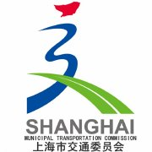

2020-04 -07发布 2020-04-25实施
上海市交通委员会 发布
建设项目交通影响评价报告评审服务指南

一、适用范围
本指南适用于本市建设项目交通影响评价报告评审的委托和提供。

二、事项名称和代码
事项名称：建设项目交通影响评价报告评审

三、中介服务依据
1.《上海市道路交通管理条例》（2016年12月29日上海市第十四届人民代表大会常务委员会第三十四次会议修订通过）第十一条规定：
第十一条 交通行政管理部门会同公安机关等相关部门对根据国家和本市规定需要开展交通影响评价的建设项目，依法组织开展交通影响评价。规划国土资源行政管理部门应当结合交通影响评价意见，对该项目的建设工程设计方案进行审核。
2.《上海市建设项目交通影响评价管理规定》（沪交行规〔2017〕2号）全文
3.《上海市工程建设项目审批制度改革试点实施方案》（沪府规〔2018〕14号）全文
4.《关于本市推进工程建设项目行政审批中介服务事项改革工作的若干意见》（沪建审改〔2019〕5号）全文

四、中介服务范围
1.除工业项目外，根据《上海市建设项目交通影响评价管理规定》下列建设项目应当编制建设项目交通影响评价报告，并由交通行政管理部门委托第三方评审机构开展建设项目交通影响评价报告评审：
（一）规模或者指标达到或者超过本市有关建设项目交通影响评价技术标准中规定的交通影响评价启动阈值的建设项目；
（二）对适用的交通设施设置标准或者规范指标进行调整的建设项目。

2. 参照《上海市建设项目交通影响评价技术标准》(DG/TJ 08-2165-2015)
建设项目交通影响评价启动阈值如下：
启动阈值
区域类别 | 区域范围 | 建筑面积（万m²）
区域类别 | 区域范围 | 商业、服务、办公等公建类 | 居住类
一类地区 | 市级中心（市级中心、副中心） | ≥1 | ≥2
一类地区 | 内环内市级中心以外地区、世博会地区 | ≥2 | ≥3
二类地区 | 外环内一类以外地区、新城、虹桥商务区、国际旅游度假区 | ≥3 | ≥5
三类地区 | 外环外一类、二类以外地区 | ≥6 | ≥8
停车泊位数一类地区200个、其他地区300个及以上的所有新建项目
所有大型交通设施类项目（T08）
所有单独报建的学校（T07）
所有二级及以上医院的新建、改建和扩建项目
用地面积5hm²或建筑面积5万m²及以上的仓储类项目
用地面积5hm²或建筑面积5万m²及以上的物流类项目

3.市交通委参与设计方案或设计文件征询的建设项目，由市交通委负责交通影响评价报告评审工作，其余项目的交通影响评价报告评审工作由项目所在区交通行政主管部门负责，自贸区新片区管委会审查设计方案或设计文件的建设项目，由自贸区新片区管委会负责交通影响评价报告评审工作。

五、中介服务对象
除工业项目外，建设项目的规模或者指标达到或者超过本市有关建设项目交通影响评价技术标准中规定的交通影响评价启动阈值的，建设项目对适用的交通设施设置标准或者规范指标进行调整的，由建设单位负责组织编制交通影响评价报告。交通行政管理部门委托第三方评审机构开展交通影响评价报告评审。

六、中介服务内容
根据委托，对建设项目交通影响评价报告组织评审，审查报告编制的技术路
线、内容完整性、交通影响评价以及交通组织、静态交通、交通改善措施等方案，并出具评审报告。

七、中介服务方法
组织专家审查建设项目交通影响评价报告，客观、公正、及时地完成评审工作，并对出具评审报告结论负责。

八、中介服务结论
建设项目交通影响评价报告评审结论包括：评价范围、年限选取合理性，依据充分性，研究的技术路线合理性，内容完整性，编制深度是否达到《上海市建设项目交通影响评价技术标准》的要求，交通预测的科学性、准确性，交通影响评价结论是否可信，交通组织、停车配建方案和的规范性、合理性，交通改善措施的合理性，明确评定等级。

九、法律效力
交通行政管理部门和公安机关对需要开展交通影响评价的建设项目，依据交
通影响评价报告及评审报告，对建设项目设计方案提出行业审核意见，对未编制交通影响评价报告并通过评审的设计方案，或者对交通影响评价报告相关结论及评审报告结论未予落实的设计方案，不予审核同意。

十、中介服务机构

（一）中介服务机构条件

建设项目交通影响评价报告评审机构应当具有与交通专业相关的城乡规划、工程设计、工程咨询等相应的资质，并具备相关专业业务能力。

（二）中介服务机构证件

城乡规划、工程设计、工程咨询等相应的资质证件。

（三）中介服务机构服务范围
城乡规划、工程设计、工程咨询。

十一、中介服务合同

《建设项目交通影响评价报告评审合同》

十二、中介服务材料
- 中介服务材料形式标准

1.材料按A4规格纸张打印，政府及其他机构出具的文件按原件尺寸提供；

2.材料的复印件、电子版应当清晰，与原件保持一致。
- 中介服务材料目录
序号 | 材料名称 | 原件/复印件 | 份数 | 纸质/电子报件 | 材料来源/出具部门 | 要求
1 | 总平面图 | 复印件 | 1 | 电子版（CAD） | 建设单位 | 带上海坐标
2 | 立项文件或设计方案征询（有关审批平台） | 复印件 | 1 | 纸质版/电子版 | 审批部门 | 真实有效，在有关审批平台上可查询该项目的设计方案征询
3 | 建设项目交通影响评价报告评审申请表 | 原件 | 1 | 纸质版/电子版 | 建设单位 | 真实有效
4 | 建设项目交通影响评价报告 | 原件 | 1 | 电子版 | 建设单位 | 有编制单位盖章，内容齐全

（三）中介服务委托书名称
建设项目交通影响评价报告评审委托单

十三、工作程序

市交通委具体负责的建设项目交通影响评价报告评审按照以下工作程序办理；其他项目由建设单位向项目所在区交通行政主管部门或自贸区新片区管委会提出申请。

（一）评审申请

方式一：网上申请

建设单位在上海市交通委综合交通业务平台上提出评审申请（https://wsbs.jt.sh.cn/xzsp-netweb/online.do），申请材料同上中介服务材料目录。

方式二：线下申请

地址：上海市浦东新区世博村路300号1号楼13楼

时间：工作日上午9:00—11:30，下午13:30—17:00

咨询电话：（021）23115272

（二）委托评审

对申请材料齐全、符合要求的，交通主管部门委托中介服务机构，出具评审委托单。

（三）组织评审

中介服务机构收到交通主管部门的委托单，应当在委托合同约定的时间内完成评审并出具评审报告。

（四）修订报告

评审通过的建设项目交通影响评价报告，编制单位应当根据评审报告完善交通影响评价报告；评审不通过的建设项目交通影响评价报告，编制单位应当根据评审报告完善交通影响评价报告后，由建设单位重新申请评审。

十四、中介服务期限

由合同双方根据中介服务合同约定，但不得超过10个工作日。

十五、中介服务文件

（一）中介服务文件名称

建设项目交通影响评价报告评审报告

（二）中介服务文件主要内容
1.建设项目概况
2.总体评价
3.交通预测
4.交通影响评价
5.交通组织方案
6.静态交通
7.公共交通
8.交通改善措施

（三）中介服务文件编制要求
评审机构开展交通影响评价报告的评审工作，应当遵循客观、公正的原则。按照《上海市建设项目交通影响评价管理规定》《上海市建设项目交通影响评价技术标准》的要求，重点对编制深度要求、交通需求预测的准确性、停车配建方案和交通组织方案的规范性、合理性进行评审，形成明确的评审结论。

（四）中介服务文件格式与载体
报告文本（纸质版和电子版）

十六、收费依据及标准
本中介服务费由交通主管部门通过政府采购确定，费用由交通主管部门承担。

十七、主要义务和责任

（一）委托人的主要义务和责任

1.交通管理部门通过政府采购程序选择具有技术条件和能力、信誉良好的中介机构承担建设项目交通影响评价报告评审。

2.交通管理部门应与承担建设项目交通影响评价报告评审的中介机构签订书面委托合同，明确各自的责任、权利和义务。

（二）中介服务机构主要义务和责任

1.建设项目交通影响评价报告评审的中介机构应客观公正、实事求是、独立地开展建设项目交通影响评价报告评审，并对当时条件下所作出的建设项目交通影响评价报告评审结论独立承担法律责任。

2.任何部门和个人不得干预建设项目交通影响评价报告评审中介机构的正常工作。

3. 建设项目交通影响评价报告评审中介机构与被评审的建设单位、交通影响评价报告编制单位有利害关系的应回避。根据《关于本市推进工程建设项目行政审批中介服务事项改革工作的若干意见》（沪建审改〔2019〕5号），建设项目交通影响评价报告评审中介机构要落实有关“中介服务编审分离，承接部门委托技术性服务的第三方中介服务机构不得参与所涉中介服务事项的报告编制工作”的要求。

4.承担建设项目交通影响评价报告评审中介机构，应当按照规定的标准和程序实施建设项目交通影响评价报告评审，作出科学、公正、客观的建设项目交通影响评价报告评审结论，出具建设项目交通影响评价报告评审报告。

十八、中介服务禁止性规定
中介机构及其从业人员在从事建设项目交通影响评价报告评审中，不得有下列行为：
（一）泄露被评价对象的技术秘密和商业秘密；
（二）伪造、转让或者租赁资质、资格证书；
（三）超出资质证书业务范围从事技术服务活动；
（四）出具虚假或者严重失实的技术服务报告；
（五）转包技术服务项目。

十九、咨询途径

（一）电话咨询
(021)23115272

（二）信函咨询
咨询部门名称：上海市交通委员会
通讯地址：浦东新区世博村路300号1号楼1307室
邮政编码：200125

二十、投诉渠道

（一）电话投诉
(021)12345
（二）信函投诉
投诉受理部门名称：上海市交通委员会
通信地址：浦东新区世博村路300号1号楼10楼
邮政编码：200125

附 录 1
中介服务机构证件示范文本
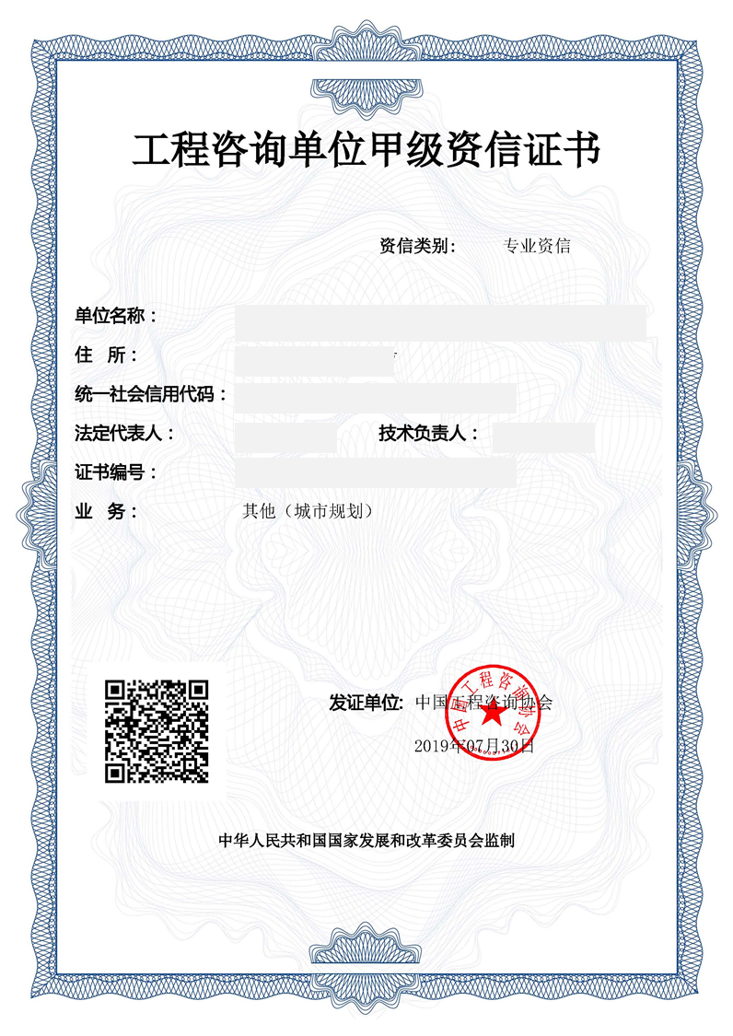
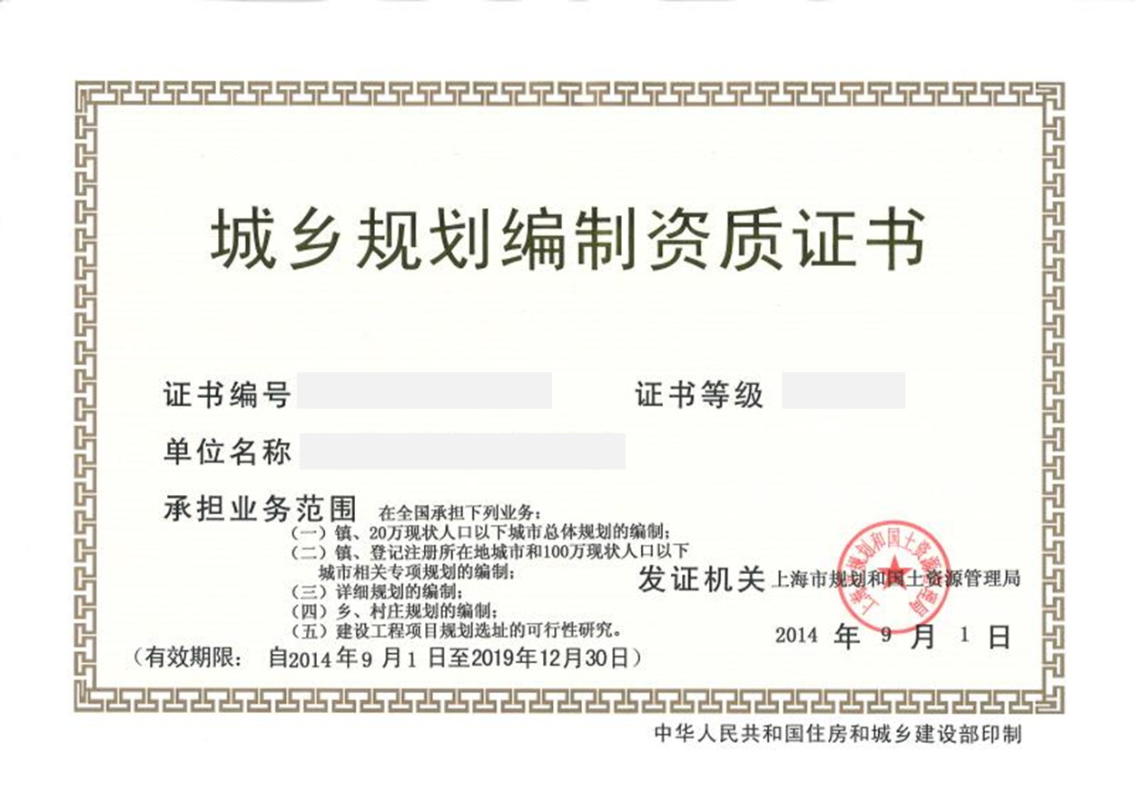

附 录 2
中介服务委托书示范文本
上海市建设项目交通影响评价报告评审委托单
编号 〔 〕 号

项目名称
评审机构 |  | 联系人和电话
建设单位 |  | 联系人和电话
编制单位 |  | 联系人和电话
评审费用
评审内容重点及相关要求：

年 月 日
抄送:

附 录 3
中介服务合同示范文本
甲方（委托人）：

乙方（受托人）：

根据《中华人民共和国政府采购法》《中华人民共和国合同法》及其他有关法律法规之规定，本合同当事人遵循平等、自愿、公平和诚实信用原则，在本项目经过政府采购的基础上，经协商一致，同意按下述条款和条件签署本合同：
一、合同主要条件要素：
1、乙方根据本合同的规定向甲方提供以下服务：详见有关采购文件。按照本项目合同文件服务内容与要求，完成本项目各项服务内容。
2、本合同金额：本合同金额人民币 元整（￥ 元整）。
本合同单个评审项目评审费用价格：人民币 元整（￥ 元整）；乙方完成及达到本合同文件规定的要求与标准完成与本服务项目有关的所有费用均包含在合同金额中，甲方不再另行支付任何费用。
3、服务时间：
4、付款数目及方式：。
二、合同条款：
1. 权利瑕疵担保
1．1 乙方保证对其提供的服务享有合法的权利，甲方接受乙方服务不会因此而侵犯任何人的合法权益。
1．2 乙方保证在提供服务上不存在任何未曾向甲方透露的担保物权，如抵押权、质押权、留置权等。甲方接受乙方服务不会因此而存在合同外义务的负担。
1．3 乙方保证其提供服务没有侵犯任何第三人的知识产权和商业秘密等权利。
1．4 如所提供服务构成上述侵权的，则由乙方承担全部责任。
2．保密
2. 1在履行本合同的过程中，如果甲方或乙方提供、接触、知悉的内容属于保密的，应签订保密协议，甲乙双方均有保密义务。
2.2 保密的内容包括但不限于书面、电子数据等承载保密信息的各种形式。
3. 服务质量标准和要求
3．1乙方所提供的服务标准按照国家标准或行业标准或企业标准确定，均有标准的以高者（严格者）为准。没有国家标准、行业标准和企业标准的，按照通常标准或者符合合同目的的特定标准确定。
3．2 乙方所提供的服务还应符合国家和上海市之有关规定。
4. 乙方的权利和义务
4. 1乙方有权在履行合同期间内取得按合同约定应有的报酬。
4. 2乙方在项目服务过程中，如甲方提供的资料不明确时可向甲方提出书面报告。
4. 3乙方有权在合同履行期间得到甲方必要的支持，有权拒绝执行甲方任何不符合有关法律、法规规定的要求。
4. 4乙方应严格遵守国家、地方的法律、法规的规定，保证在合法且不侵犯他人利益的原则下进行所委托项目服务活动，并对其所进行的与委托有关的服务活动负责。
4. 5乙方应按本合同所述的时间、服务范围和内容,尽自己的一切努力,按行业通常接受的技术惯例和专业机构承认的标准，高效地履行自己的义务。在项目执行过程中支持和维护国家和甲方的合法利益；
4. 6 乙方应对履行本合同所规定的服务以及在履行中因自己违约而给甲方造成的损失承担责任并应当向甲方进行赔偿。但下例情况除外:
（1）非乙方的行为、过失、违约或失职造成的损失或伤害；
（2）不可抗力造成的损失。
4. 7乙方必须为本项目涉及的各种资料、数据和收据等保密。未经甲方书面同意,乙方及乙方员工不得泄露、遗失、复印与本合同规定业务活动有关的一切资料和内容。所有甲方或第三人（与合同业务有关相关单位）提供的与本合同规定业务活动有关的一切资料，在合同结束后均应归还。
4.8乙方应对本项目所提供服务结果的可靠性、准确性、全面性向甲方负责，由于服务结果的可靠性、准确性、全面性不足而导致甲方工作偏差或失误，乙方应承担责任。
4. 9乙方在履行合同期间或合同规定期限内，履行本合同所确定的项目负责人及主要专业技术、管理人员等必须是本单位职工和该项目的实际操作者，未经甲方同意，乙方不得调换或撤离上述人员。
4.10按本合同支付给乙方的报酬应为本合同服务的唯一报酬。
4.11乙方在本合同履行期间均不能直接或间接从事与本合同中活动相冲突的商业或职业活动，不得以任何理由向甲方任何工作人员行贿或有类似的行为。
5. 甲方的权利和义务
5. 1甲方有权向乙方询问工作进展情况及相关的内容, 有权检查乙方的服务工作质量，有权要求乙方以书面形式就前述内容进行汇报。
5. 2甲方有权对具体的问题提出建议和意见。
5. 3当甲方认定项目服务专业人员不按项目服务合同履行其职责，或专业能力、管理能力、责任心较差，不能有效与甲方配合并履行其项目服务义务；或与第三人串通给甲方造与经济损失的，甲方有权要求更换项目服务专业人员，直至终止合同并要求乙方承担相应的赔偿责任。
5. 4甲方有权同意或不同意乙方因自身工作需要而更换合同约定的主要工作小组成员的要求。
5. 5甲方有权得到合同范围内乙方的服务和其服务成果。乙方提交的全部服务成果及相关资料，所具有的知识产权归甲方所有并使用（合同另有规定的除外），乙方就此不做任何的权利保留。
5. 6 甲方应当在合同履约中，督促、协调与本项目服务有关的第三人（与合同履行有关的相关单位）协同乙方办理有关服务事项。
5. 7甲方应当在7个工作日内就乙方书面提交并要求做出答复的事宜做出书面答复。乙方要求第三人提供有关资料时，甲方可根据自己的能力负责协调、转达及资料转送，但并不成为甲方当然的义务。
5. 8甲方应当履行本合同约定的义务，如有违反则应当承担违约责任，赔偿给乙方造成的直接经济损失。
6. 违约责任
6.1乙方按合同约定的质量标准履行服务职责而甲方逾期支付服务费用的，甲方应及时补交。
6.2乙方未按合同约定的质量标准履行服务职责，但未给甲方造成损失的，甲方可要求乙方整改，直到符合合同约定的质量标准。
6.3乙方未按合同约定的质量标准履行服务职责，给甲方造成损失的，乙方应按实赔偿，并向甲方支付违约金，违约金最高为合同金额的5%。因乙方服务能力、服务质量问题导致甲方无法实现合同目的的，甲方有权单方解除合同并根据情况向乙方追回已付合同款项及追索最高为合同金额5%的违约金，造成甲方损失的，乙方还应当照实赔偿。
6.4因乙方原因导致违反法律、法规和规章规定的行为的，甲方有权单方解除合同，并要求乙方按合同6.3条承担违约金并赔偿相关损失。
6.5合同履约过程中，若乙方在合同中承诺的主要服务人员安排情况自行变动而未经甲方同意的，将按照合同6.3条的违约责任处理。
7. 争议解决方式
7. 1双方发生争议的，向甲方所在地法院提起诉讼。
8. 合同生效
8. 1本合同经双方签字或盖章后生效。本合同一式X份，甲乙双方各执X份。
8.2 合同中有关双方的地址、传真等联系方式等信息均为双方的文书信息送达地址，同时也作为双方争议发生的相关诉讼法律文书送达地址（包括原审、二审、再审、执行阶段等），变更须书面通知对方。
9. 合同附件
9.1 本合同附件与合同具有同等效力。
9.2合同文件应能相互解释，互为说明。若合同文件之间有矛盾，则以最新的文件为准。
10. 合同修改
10．1 除了双方签署书面修改协议，并成为本合同不可分割的一部分之外，本合同条件不得有任何变化或修改。
甲方： 乙方：
（盖章） （盖章）
年 月 日 年 月 日
附 录 4
中介服务文件示范文本
XXX项目交通影响评价报告

评 审 报 告

编号：

XXX

年 月 日

项目负责人：

报告审核人：

报告审定人：

专 家 名 单

姓 名 | 职 称 | 专 业

一、项目概况

二、总体评价

三、研究必要性

四、交通预测

五、交通影响评价

六、交通组织方案

七、静态交通

八、公共交通

九、交通设施改善

附件：项目技术经济指标表
附 录 5
中介服务流程示意图

评审申请

审核材料
不符合要求
补充材料

符合要求
委托评审

组织评审

评审不通过
出具评审报告
修改完善

评审通过
修订报告

附 录 6
常见错误示例
1. 常见错误：由编制单位申请建设项目交通影响评价报告评审。
正确做法：建设项目交通影响评价报告评审由建设单位向交通管理部门提出。
2. 常见错误：由建设单位或编制单位自行委托中介结构评审，并承担费用。
正确做法：根据《关于进一步规范本市行政机关组织行政审核申请人付费行政审批评估评审事项的通知》（市财预[2015]145号）和《上海市建设项目交通影响评价管理规定》（沪交行规〔2017〕2号），交通行政管理部门委托中介机构开展交通影响评价报告评审工作，并承担有关评审费用。
3. 常见错误：评审通过后编制单位不再修订建设项目交通影响评价报告。
正确做法：对通过评审的交通影响评价报告，评审机构出具评审报告，编制单位应当根据评审报告完善交通影响评价报告。

附 录 7
常见问题解答
1.问：建设单位或编制单位能否自行选择建设项目交通影响评价报告评审机构？
答：不能。根据《上海市建设项目交通影响评价管理规定》（沪交行规〔2017〕2号），交通行政管理部门委托中介机构开展交通影响评价报告评审工作，并承担费用。
2.问：建设单位可否委托建设项目交通影响评价报告评审中介机构编制建设项目交通影响评价报告？
答：建设项目交通影响评价报告评审中介机构与该建设项目的建设单位、交通影响评价报告编制单位有利害关系的应回避。

附 录 8
中介服务依据目录

一、法律法规

1.《上海市道路交通管理条例》（2016年12月29日上海市第十四届人民代表大会常务委员会第三十四次会议修订通过）

2.《上海市建设项目交通影响评价管理规定》（沪交行规〔2017〕2号）

3.《上海市工程建设项目审批制度改革试点实施方案》（沪府规〔2018〕14号）

4.《关于本市推进工程建设项目行政审批中介服务事项改革工作的若干意见》（沪建审改〔2019〕5号）

二、标准规范
1.DG/TJ 08-2165-2015《上海市建设项目交通影响评价技术标准》

